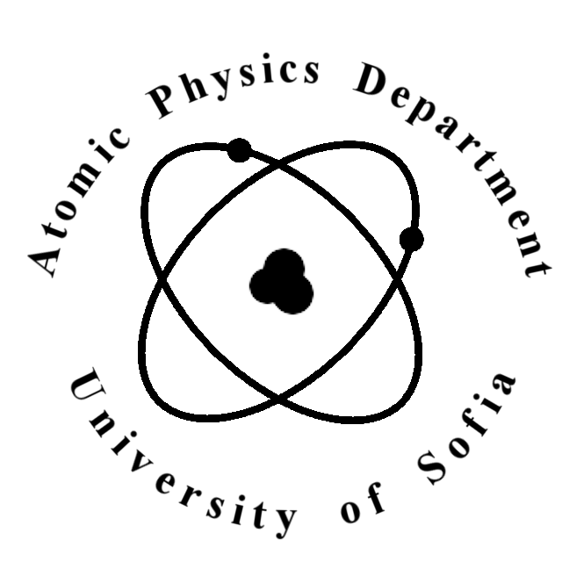 | КАТЕДРА “АТОМНА ФИЗИКА”  ТЕЛ. 8161264; 62-25-46;  http://www.phys.uni-sofia.bg

До Факултетния съвет
на Физическия факултет

ДОКЛАД
от
ръководителя на катедра “Атомна физика”
проф. дфзн Г. Райновски

Относно: предложения към проект за Постановление на МС

Уважаеми колеги,

Във връзка с общественото обсъждане на проекта за Постановление на Министерския съвет за изменение и допълнение на Правилника за прилагане на ЗРАС и дефинираните в него минимални национални изисквания по област 4 „Природни науки“ (срок за подаване на бележки, становища и предложения), КС на катедра „Атомна физика“ предлага на Физически факултет на СУ да предложи следните изменения при отчитане на показателите в група D:
1) По точка 6 да се отчитат само научни публикации, в които кандидатът има съществен/водещ принос според дефиницията на такъв, дадена в Забележки 4 и 9 на страница 32 от проекта;
2) По точка 6 да отпадне нормирането на брой съавтори;
3) Да се намалят коефициентите по точки 6 и 7 за тежестта на една публикация съответно на 20 и 10;
4) Точка 5 да включва и публикувана книга, базирана на дисертационен труд за присъждане на научна степен „Доктор на науките“;
При въвеждане на горните условия, необходимите точки по групи C и D ще може да се набират както следва:
- за научно-образователната степен „Доктор“ – 1 научна публикация в реферирано списание + 1 научна публикация в нереферирано списание;
- за научната степен „Доктор на науките“ – 5 статии в реферирани списания;
- за академичната длъжност „Доцент“ – 5+10 статии в реферирани списания;
- за академичната длъжност „Професор“ – 5+10 статии в реферирани списания;
Гореизложените предложения са обсъдени и приети от Катедрения съвет на катедра Атомна физика, проведен на 07.06.2017 г.

07.06. 2018 г. Ръководител на катедра
“Атомна физика”:
(проф. дфзн Г. Райновски)

